1. 仿真目标

根据在轨标定微波测距系统相位中心矢量工程目标，设计初偏置角为2°，振幅为1°的正弦机动。一轮标定分为对主星俯仰偏航方向与从星俯仰偏航方向四个子机动。并由如下相位中心标定观测方程，



其中，表示双星星间连线矢量，分别表示从星与主星科学参考框架到惯性系的转换矩阵，表示从星与主星相位中心矢量。由此，现仿真数据如下：

表 1 KBR相位中心标定仿真数据目标

|  |  |
| --- | --- |
| **数据产品** | **仿真数据** |
| KBR1B | 仿真轨道+仿真相位中心矢量 |
| SCA1B | 机动中，双星由科学参考框架到惯性系的转换矩阵 |

1. 仿真参数

以GRACE-FO卫星2019年1月1日实测数据为蓝本，并结合本任务KBR相位中心标定实际需求与机动条件，现设计仿真参数为：

表 2 KBR相位中心标定仿真参数

|  |  |  |
| --- | --- | --- |
| **名称** | **参数** | **单位** |
| 机动周期 | 250 | 秒 |
| 子机动时长 | 1000 | 秒 |
| 一轮机动时长 | 4x1000 | 秒 |
| 机动初偏角 | 2 | 度 |
| 机动振幅 | 1 | 度 |
| 仿真轨道摄动力模型 | 重力场模型 | \ |

1. 仿真方法
   1. 轨道仿真算法

解一个形如



的常微分方程（ODE）初值问题的数值解法为数值积分器。数值积分器可分为单步积分器和多步积分器，多步积分器又称为“预测-校正”积分器[17]。数值积分器在t（称为网格点，mesh point）的不同值给出了一个近似解，表示网格点处的数值解，并且由于数值方法中的误差，这个近似解与确切解之间也存在误差。

数值积分器首先预测下一个网格点的y值，然后在预测点对函数进行估值。将预测的函数值添加到背景点（backpoints）集合中，校正公式与这组校正后的背景点一起使用，以优化预测的y值。

（1）符号申明

对于固定步长的多步积分器，假设解的值在一组等距网格点上式已知的 ，，其中h表示固定步长。上述值可以简写为。

定义向后差分算子为



定义移位算子为



向后差分算子和位移算子之间的关系为：



向后差分算子的负次幂：



注意，上述式的和的初始项（i=0）是任意的；无论这个值是什么，差分关系都成立。这个值实际上是一个积分常数。因此，将逆运算符定义为一个总和



定义微分算子为：



因为指数函数的泰勒展开为



微分算子D可以被移位算子E表示，



即



则可以推出



(2)Adams积分器

上述微分算子的负次幂可以表示为无限积分



将其计为



有限积分可以表示为移位算子和无限积分算子的结合



对于预测步长为1的情况，我们将有限积分算子称为预测算子



校正算子则是在预测算子的基础上应用一次向后移位算子



将泰勒展开即可得到



将展开得



要使上式恒成立，那么



我们将上述称为Adams-Moulton校正系数。

表 3 Adams-Moulton系数

|  |  |
| --- | --- |
| **i** |  |
| 0 | 1.00000000000000000000000000000000 |
| 1 | -0.500000000000000000000000000000000 |
| 2 | -8.333333333333333333333333333333332E-0002 |
| 3 | -4.166666666666666666666666666666668E-0002 |
| 4 | -2.638888888888888888888888888888889E-0002 |
| 5 | -1.874999999999999999999999999999998E-0002 |
| 6 | -1.426917989417989417989417989417990E-0002 |
| 7 | -1.136739417989417989417989417989418E-0002 |
| 8 | -9.356536596119929453262786596119924E-0003 |
| 9 | -7.892554012345679012345679012345689E-0003 |
| 10 | -6.785849984634706856929079151301376E-0003 |
| 11 | -5.924056412337662337662337662337660E-0003 |
| 12 | -5.236693257950285066687183089299496E-0003 |
| 13 | -4.677498407042264515809489354462894E-0003 |

由上述表格 1中的系数，可以将到的有限积分



表示为校正公式



同理，可以推出预测算子J的计算公式，



每一个系数可以表示为系数的和



我们将上述称为系数，

表 4 Adams-Bashford系数

|  |  |
| --- | --- |
| **i** |  |
| 0 | 1.00000000000000000000000000000000 |
| 1 | 0.500000000000000000000000000000000 |
| 2 | 0.416666666666666666666666666666667 |
| 3 | 0.375000000000000000000000000000000 |
| 4 | 0.348611111111111111111111111111111 |
| 5 | 0.329861111111111111111111111111111 |
| 6 | 0.315591931216931216931216931216931 |
| 7 | 0.304224537037037037037037037037037 |
| 8 | 0.294868000440917107583774250440917 |
| 9 | 0.286975446428571428571428571428571 |
| 10 | 0.280189596443936721714499492277270 |
| 11 | 0.274265540031599059376837154614932 |
| 12 | 0.269028846773648774310149971525633 |
| 13 | 0.264351348366606509794340482171170 |

由上表，有限积分



可以表示为



式就是差分形式的预测公式。

(3)求和Adams积分器

校正公式可以写作以下形式



对式两边同时使用向后差分算子的负次幂算子即可得到求和Adams校正公式。



同理可得求和Adams预测公式，



(4)Stormer-Cowell积分器

上述的Adams积分器是通过背景点速度序列和加速度积分速度，而本节的Stormer-Cowell积分器则是有关位置的积分，即是使用积分器来求解二阶微分方程。

对一般地校正公式再运用一次校正公式，可得



因为，位置的表达式可为



将式中的展开为



我们称中的为Cowell校正系数。

表 5 Cowell系数

|  |  |
| --- | --- |
| **i** |  |
| 0 | 1.00000000000000000000000000000000 |
| 1 | -1.00000000000000000000000000000000 |
| 2 | 8.333333333333333333333333333333337E-0002 |
| 3 | 4.814824860968089632639944856462318E-0035 |
| 4 | 4.166666666666666666666666666666660E-0003 |
| 5 | 4.166666666666666666666666666666631E-0003 |
| 6 | 3.654100529100529100529100529100545E-0003 |
| 7 | 3.141534391534391534391534391534398E-0003 |
| 8 | 2.708608906525573192239858906525560E-0003 |
| 9 | 2.355324074074074074074074074074099E-0003 |
| 10 | 2.067782237053070386403719737053067E-0003 |
| 11 | 1.832085738335738335738335738335729E-0003 |
| 12 | 1.636938285923487643064362641082229E-0003 |
| 13 | 1.473644952945961543845141728739597E-0003 |

通过表格 3可以得出下列由加速度到位置的双重积分公式，Cowell校正公式：



同理，通过对Cowell校正公式使用移位算子，可以得出，



其中，



由此可以得到Stormer系数，如下表。

表 6 Stormer系数

|  |  |
| --- | --- |
| **i** |  |
| 0 | 1.000000000000000000000000000000000E+0000 |
| 1 | 0.000000000000000000000000000000000E+0000 |
| 2 | 8.333333333333333333333333333333337E-0002 |
| 3 | 8.333333333333333333333333333333332E-0002 |
| 4 | 7.916666666666666666666666666666666E-0002 |
| 5 | 7.500000000000000000000000000000003E-0002 |
| 6 | 7.134589947089947089947089947089949E-0002 |
| 7 | 6.820436507936507936507936507936510E-0002 |
| 8 | 6.549575617283950617283950617283954E-0002 |
| 9 | 6.314043209876543209876543209876544E-0002 |
| 10 | 6.107264986171236171236171236171237E-0002 |
| 11 | 5.924056412337662337662337662337664E-0002 |
| 12 | 5.760362583745313573355901398229441E-0002 |
| 13 | 5.612998088450717418971387225355481E-0002 |

由以上系数可以得到Stormer预测公式。



(5)Gauss-Jackson积分器

Gauss-Jackson校正器可以从Cowell校正器导出，注意中的位置项可以使用第二个后向差分组合。



再对上式两边同时使用得到，



由于，所以上式可被简化



上式即为校正公式。同理，可以通过Stormer预测公式得到预测公式，



(6)卫星轨道的数值仿真

（6.1）地固系球谐函数展开式

由Oliver Montenbruck[18]书中写到，地球重力位的球谐函数表达式如下，



其中，G表示万有引力常数，表示地球质量，r表示卫星距地心距离，表示地球平均半径，表示完全归一化的连带勒让德级数，表示完全归一化的Stocks系数，分别表示纬度和经度。

因此，重力加速度为重力位的梯度，表示如下：



上两式中的完全归一化连带勒让德级数、狄利克雷函数表示如下：









以上表达式均建立在球坐标系下，为方便计算，下面给出直角坐标系下的球谐函数递推式：

由连带勒让德级数递推公式[18]，



以及基本三角函数关系



得：



其中，



而上述E,F的递推式如下：





重力加速度是重力位的梯度，同时也可以由递推表达如下：









上式中的系数b表示如下：



上式中的狄利克雷函数定义类似于式。

（6.2）数值积分正演流程

上节中讨论的所有球谐函数展开式均在地固系下成立，而由于惯性系的运动方程和受力情况较地固系简单，所以本次正演采用了如下流程：

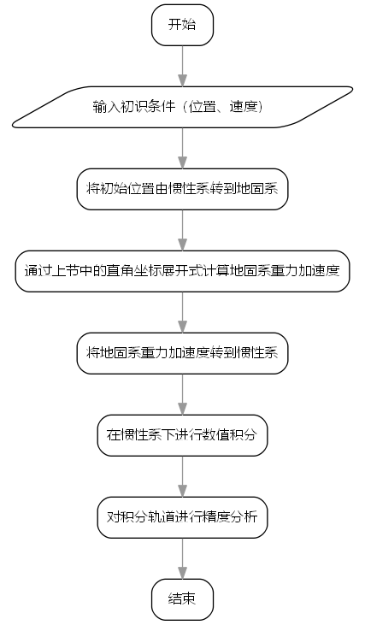

图 1 数值积分卫星轨道流程图

* 1. 机动信号仿真算法

相位中心标定的实际工况为让单星俯仰或偏航方向相对轨道的姿态角由1°至3°周期性变化，周期为250s。现假设为正弦变化，公式为：



当仅有俯仰方向转动时，姿态角可记作；当仅有偏航方向转动时，姿态角可记作，姿态角通过以下公式可以转换为方向余弦阵。



由于GRACE-FO发布的SCA1B数据已给出卫星科学参考框架与惯性系之间的转换四元数，那么记该四元数所对应方向余弦阵为，则。所以，任一惯性系下矢量转换到仿真相位中心工况科学参考框架的转换矩阵为：。

若记第i颗卫星仿真相位中心工况科学参考框架的相位中心矢量为，那么第i颗卫星相位中心改正在星间连线方向的投影为。

1. 仿真结果

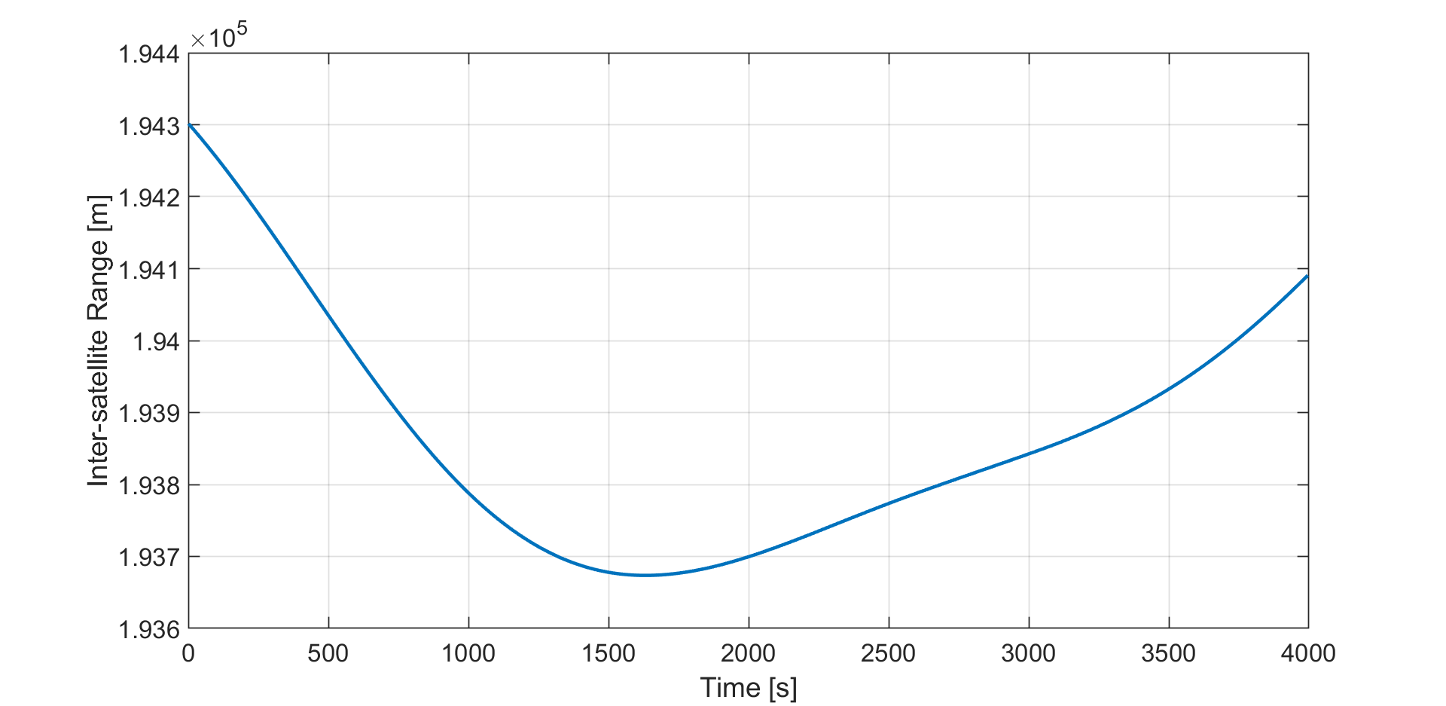

图 2 仿真星间距

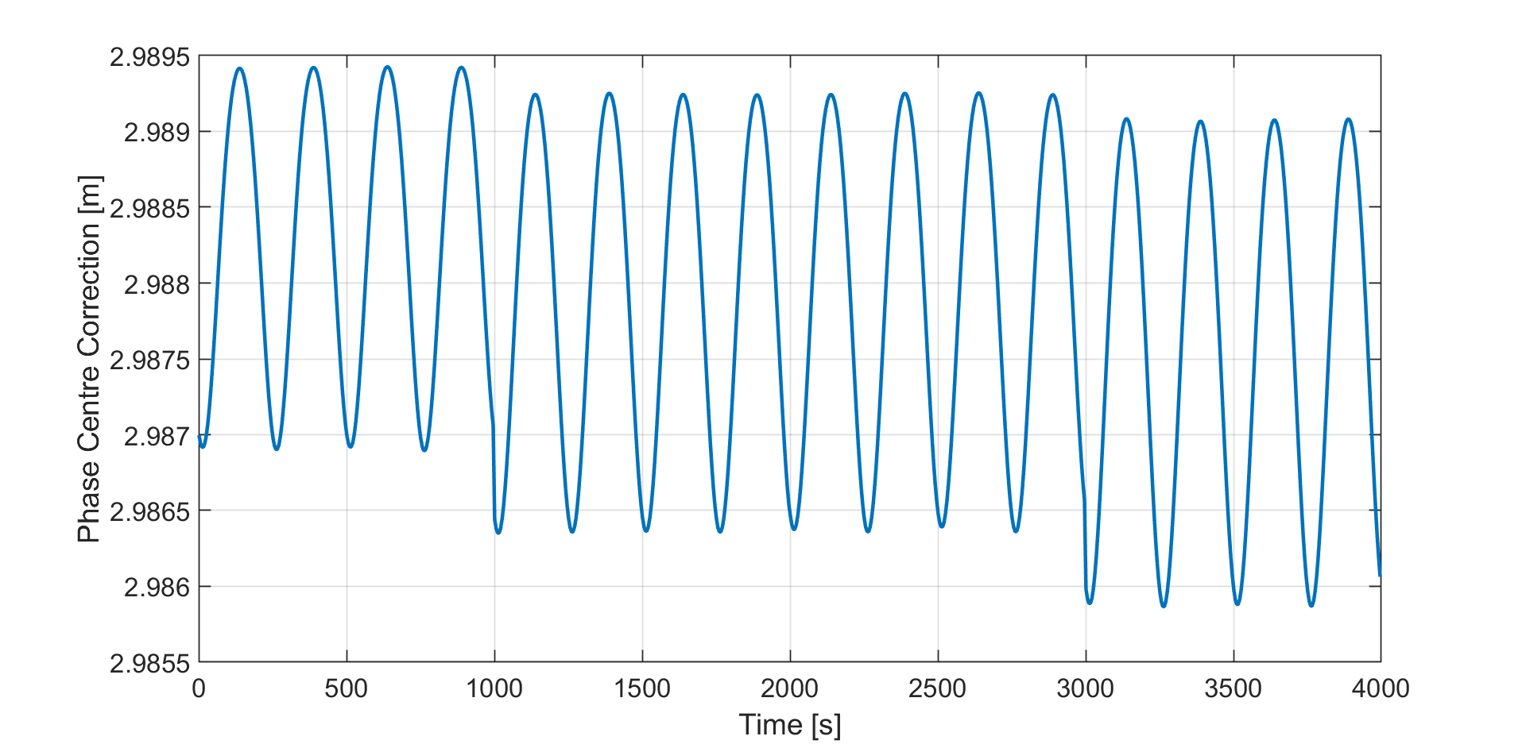

图 3 仿真相位中心改正

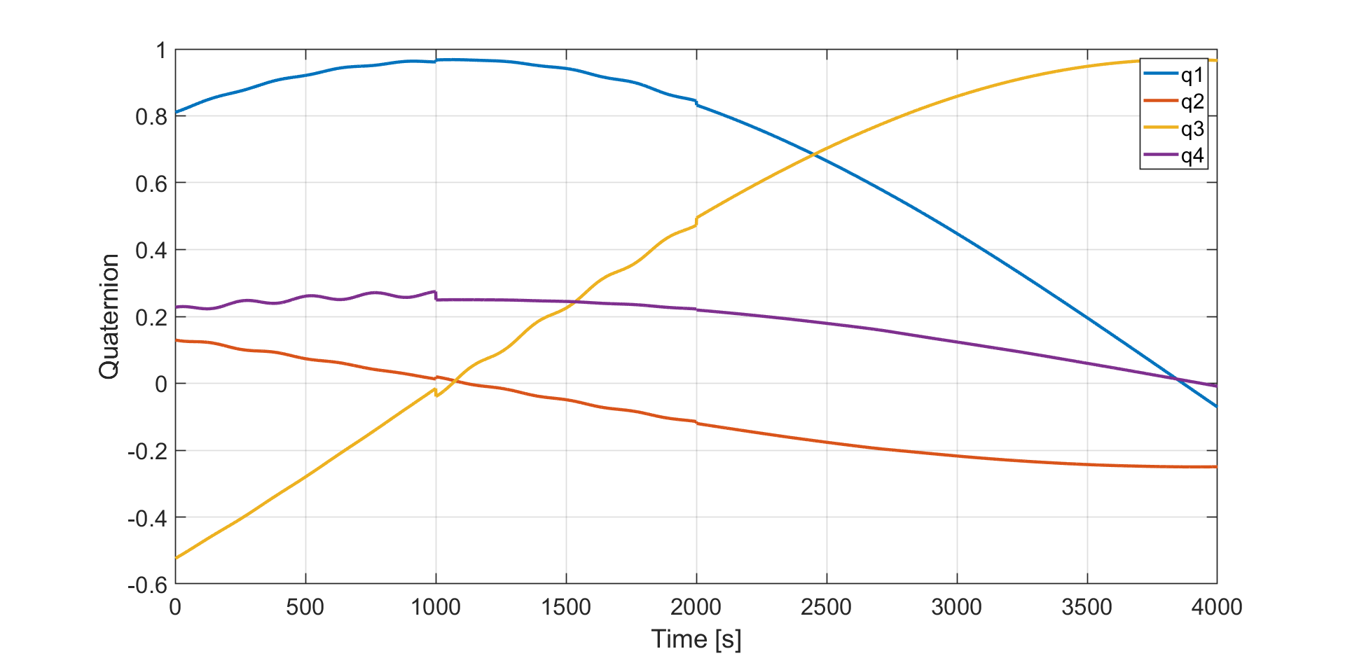

图 4 仿真主星四元数

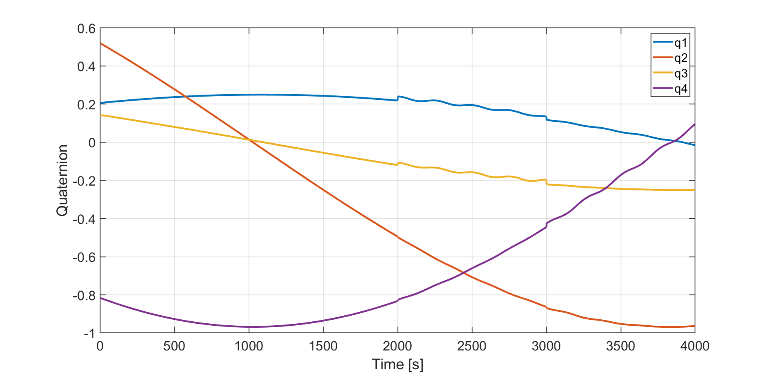

图 5 仿真从星四元数